Weihnachten einmal anders
Bericht Familienhilfsprojekt - Schuhe als Weihnachtsgeschenk
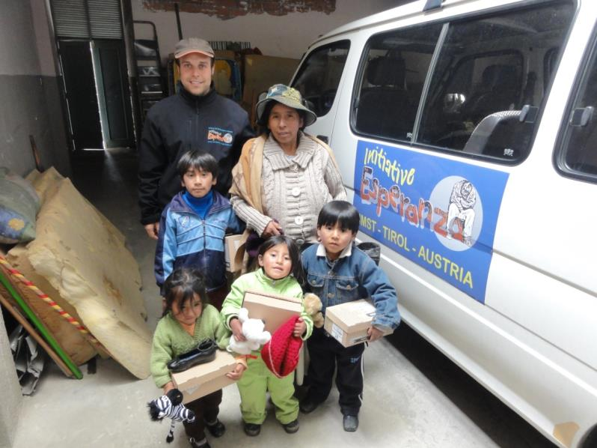

Hier in La Paz, auf 3500 Meter Seehöhe, kommt bei mir nur schwer Weihnachtsstimmung auf. Es fehlt nicht nur der Schnee, die stille Weihnachtszeit, oder die schönen Tiroler Weihnachtsbräuche - den Kindern unserer 30 Familien fehlt es auch an Kleidung, vor allem an guten Schuhen.
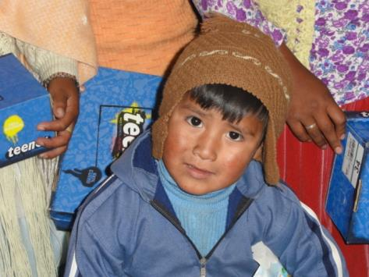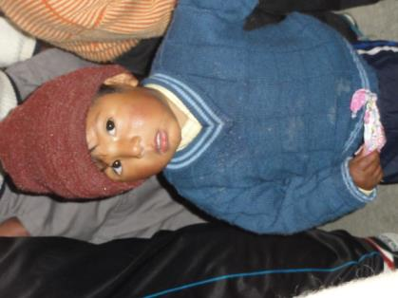
So schenken wir in Zusammenarbeit mit unserem Projektpartner Arco Iris heuer den Kindern aus sehr armen Familien Schuhe. Diese Schuhe können sie nach den Weihnachtsferien auch in der Schule anziehen.
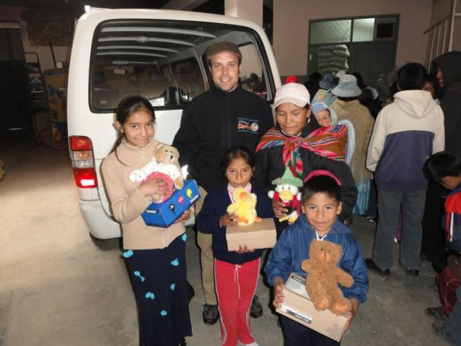
Schuluniformen sind hier in Bolivien Pflicht, jedoch fehlt es den Familien oft am nötigen Geld, eine Schuluniform bzw. schultaugliche Schuhe zu erwerben. So gibt es beispielsweise in einer Familie mit einer Vielzahl an Kindern nur eine Schuluniform mit einem paar tauglicher Schuhe. Die Kleidung und die Schuhe werden dann unter den Geschwistern gewechselt, damit alle die Möglichkeit haben, die Schule zu besuchen.
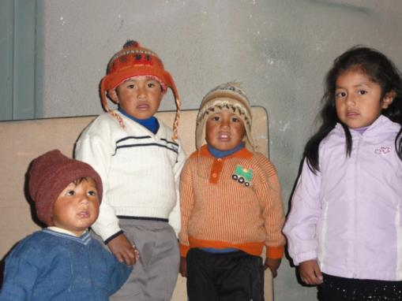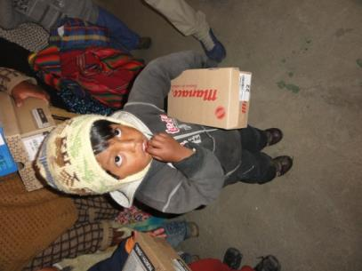
Auch Stofftiere sind bei den Kindern sehr begehrt. Die Familien leben in sehr ärmlichen Verhältnissen. Geld ist kaum vorhanden, um sich Lebensmittel zu besorgen, oder Miete und Strom zu bezahlen. Natürlich müssen die Familien mit dem vorhandenen Geld haushalten, Prioritäten setzen, für Spielzeug ist dann leider kein Geld mehr vorhanden. Von der Initiative Esperanza wurden, wie im Vorjahr, Stofftiere gekauft und an die Kinder verteilt.
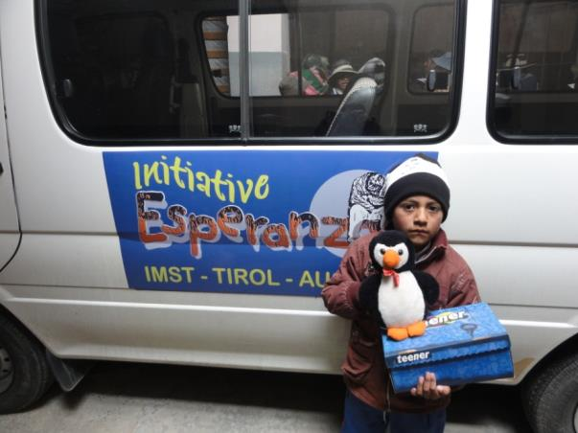
Bei all dem Überfluss in Tirol und den Geschenkeumtauschaktionen nach Weihnachten in Österreich, war es besonders schön zu sehen, welch eine Freude man Kindern mit einem Paar Schuhe und einem Stofftier machen kann.
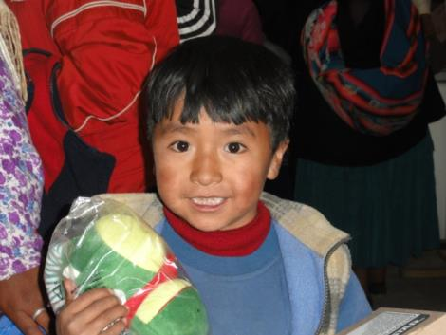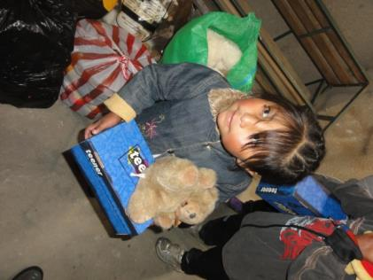
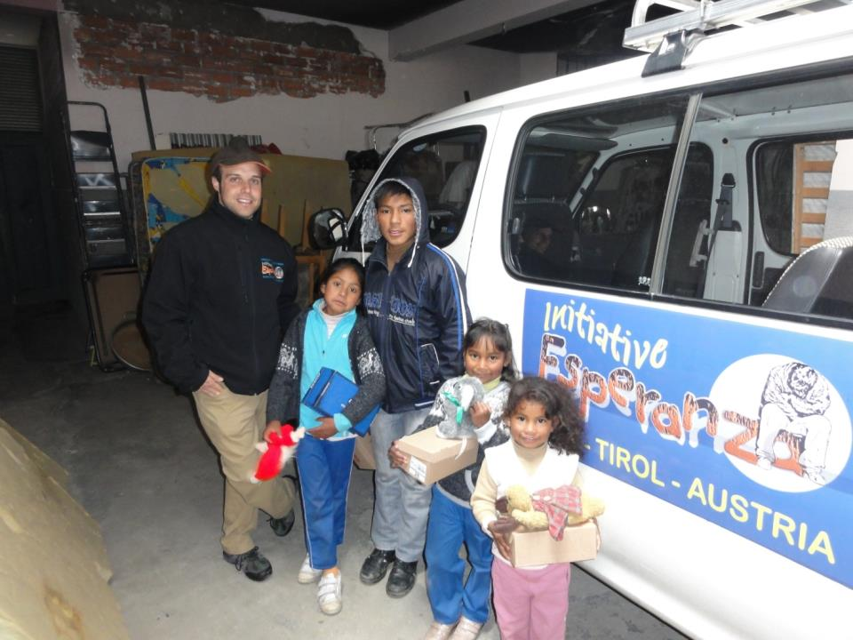,
Liebe Grüße und gesegnete Weihnachten an alle Helferinnen und Helfer in der Heimat, welche mithelfen, Hoffnung auf eine bessere Zukunft zu bringen!
Johannes Hofbauer

